实践教学活动简报
马克思主义学院 2018年 10 月 24 日

自主创新，科技先行
制作者：17自动化（1）班 贺建

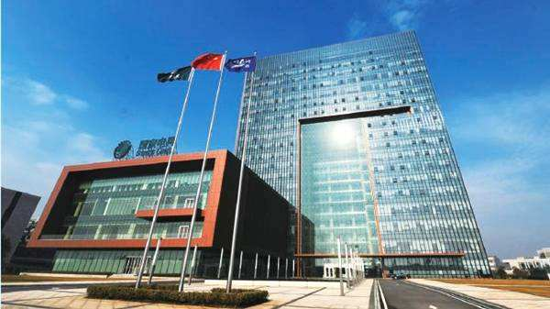
2018年10月24日下午，秋意渐浓，阳光正好，在马克思主义学院的组织下，我们来自不同专业的一行人一起到南京市江宁区的南瑞集团进行了参观和学习。在活动的不同过程中，我们逐渐了解了南瑞集团的历史，并且看到了南瑞的创新精神和科技力量。
首先，我们乘车到达了南瑞集团，在展厅门口下了车，直接在讲解人员的引导下开始了参观。
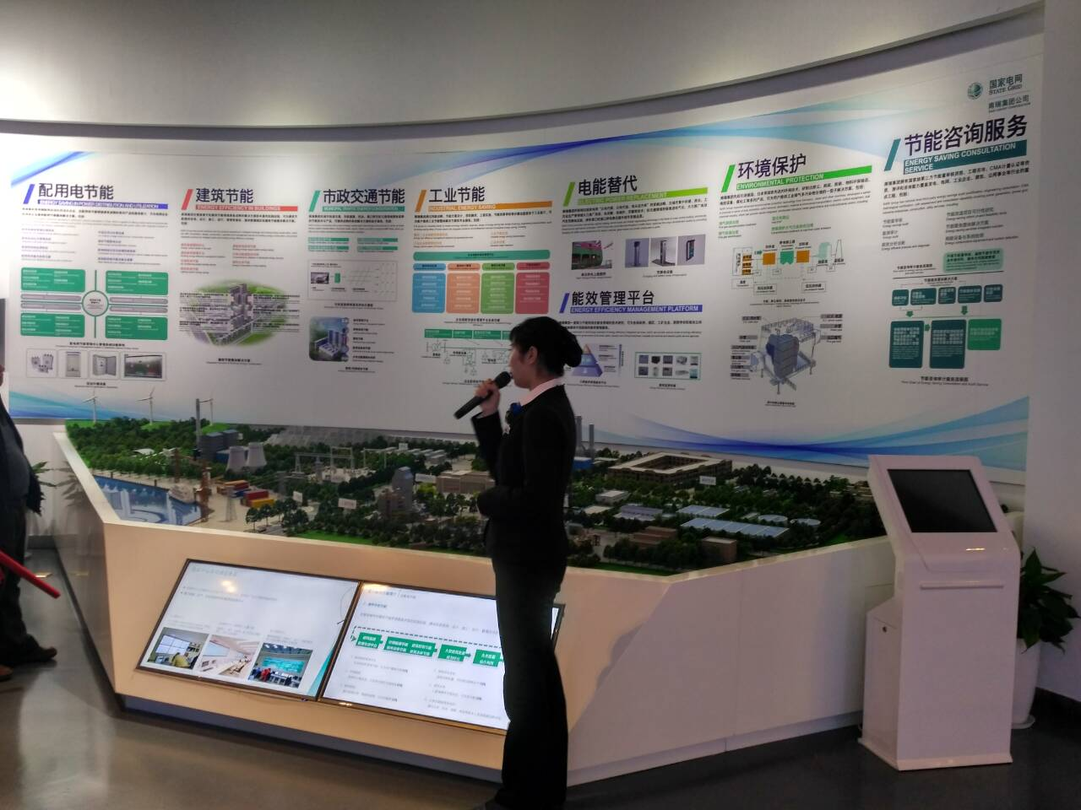
通过介绍，我们对南瑞集团有了大概的了解。南瑞集团有限公司(国网电力科学研究院有限公司)是国家电网有限公司直属单位，是产业规模和技术水平行业领先的电气设备成套供应商，2017年实现核心业务资产整体上市。主要从事电力自动化及保护、信息通信、电力电子、智能化电气设备、发电及水利自动化设备、轨道交通及工业自动化设备、非晶合金变压器等的研发、设计、制造、销售、工程服务与工程总承包业务。
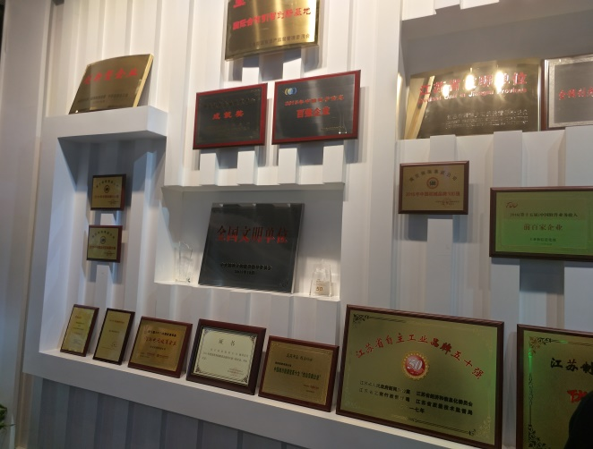
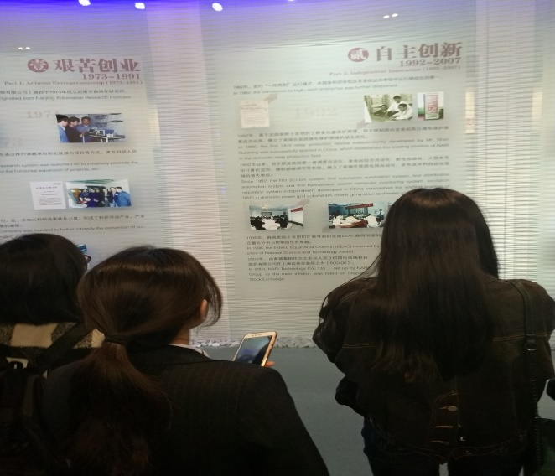
除了这些，南瑞集团还是一个拥有艰苦奋斗和自主创新精神的团体。南瑞集团是第二批国家创新型企业，获全国文明单位、全国五一劳动奖状等荣誉称号，是中国十大创新软件企业和中国软件企业百强。下设南瑞研究院和电网、信通、发电、工业、电器等五大事业部，在南京、北京、上海、天津、武汉等20多个地区设有研发和产业基地，其中包括国电南瑞( 600406)和置信电气( 600517)两家上市公司，在巴西等国家建有生产基地，拥有40余条产品线、500多种具有自主知识产权的高新技术产品，为能源电力、市政公用、工业控制、节能环保等行业领域提供50多种整体解决方案和上千种技术方案，产品和服务出口100多个国家和地区。由于南瑞的成就，它也获得了许多荣誉称号。南瑞的创新能力是值得肯定的，现在我们在生产生活中的用电便利很大一部分都要感谢他们的努力，由此也可以看出，科技的力量是强大的，创新的精神是伟大的。
然后，我们去了南瑞的三个工作车间进行实地的参观和进一步地了解。工作地点并不如何吵闹，特别是软件调试部分比较安静，工作人员不像一般的地方那么多，说明这里工作技术要求比较高。工作车间的布置很明确，有很多显示屏可以了解每个生产线上的具体问题和实时情况，还可以了解到各个地方的订单问题。具体的事项我们很多听不懂，但是我听到了很多话里都带有“自动化”三个字，我的专业就是自动化，于是这次参观变得有点像我们专业的参观实习。这里也说明了南瑞的科技含量越来越高，和其他许多工业企业一样，自动化程度越来越高，所以南瑞集团能取得很高的成绩是有原因的，科技就是力量。大概是因为意识到这个，南瑞在创新方面也投入了很多精力，争取能更上一层楼。
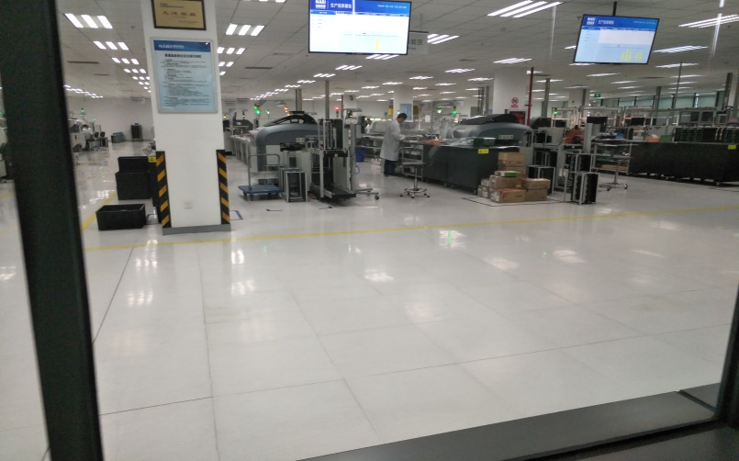
期间我们也和介绍的工作人员进行了小小的交谈，问了一些浅显的问题，比如南瑞和一些小公司的不同，还有不同专业的同学想了解一下这里的工作情况。因为这是电力企业，大家还比较好奇停电的问题，工作人员都一一回答，挺有人文关怀精神的。
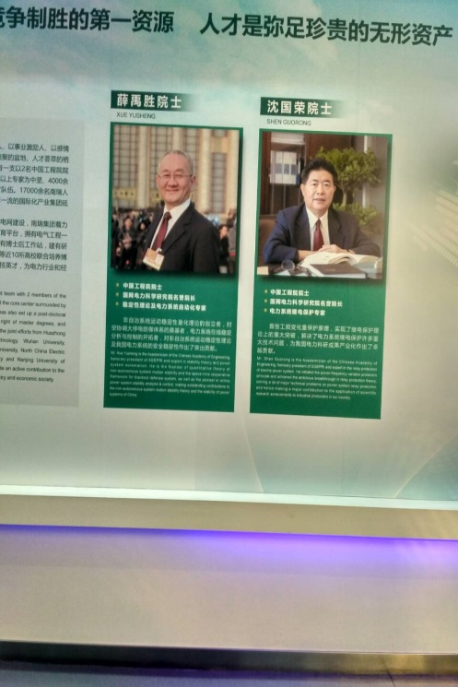
最后我们去了一个小报告厅，进行最后的交流环节。为了这个环节，南瑞还特意找了两位他们研究院的在读研究生过来解答。南瑞是偏向做科研的一个单位，所以他们更在意人才的培养，拥有自己的研究院，每年招收22个人，带薪学习和工作。在这方面，具有代表性的是南瑞拥有两位院士和以他们为首的科研团队，也正是因为这样，南瑞才能在科技创新上做出巨大的成就，我认为人才培养是自主创新的基础，并且人才资源是最重要的资源。
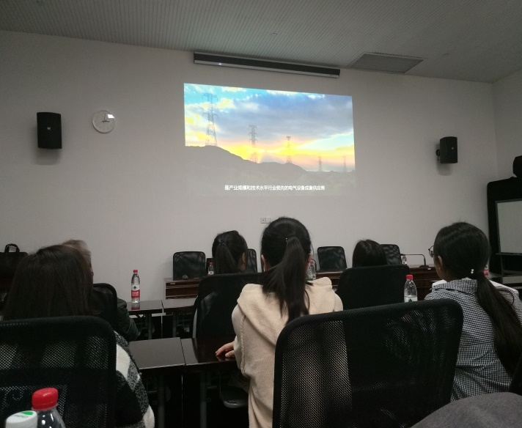
由于我们刚处于大二阶段，对求职还未形成概念，所以大家没有什么具体的工作就业问题要问，最多的是向两位前辈问有关考研的事项，比如怎么考到南瑞的研究院、这件事的难度问题等等。而我们老师提出的问题就比较专业和正式了，她问了为什么我们现在产能过剩，但是到夏天还是有用电限制，是不是供电系统跟不上的问题。他们给出的回答是供电功率可以更高，但为了保险起见不能太高，以避免城市大面积停电的情况。不过我觉得如果再加强技术和硬件的支持，我们是有可能更加放心用电的，所以在这方面南瑞还是有进步空间的。还有一个问题，就是有关技术的核心部分有没有被外国控制的可能，南瑞给出的答案是没有，因为核心的地方运用的是自主的技术，并且指出现在有许多科研单位搞科研是有糊弄的成分的，所以才会有核心技术被外国控制的情况。由此可见，咱们自主创新的重要性。
这次南瑞之行，让我们收获颇多，不仅了解了大公司的一些生产运营情况，看到了南瑞的科技力量，还让我们更加明白了自主创新的重要地位，在现在竞争激烈的时代，科技就是第一生产力，而科技正是需要自主创新的大力支持。

指导教师：李华

